山东枣庄薛城区2015-2016八年级物理第一学期末模拟试卷及答案（二）
亲爱的同学们,现在是展示你们的综合素质和创新能力的时候了,相信自己,沉着冷静,成功一定是属于你的!
一、选择题（每题3分，共48分。每小题给出的四个选项只有一项是正确答案，请将正确答案填写在下面的表格中）
题序 | 1 | 2 | 3 | 4 | 5 | 6 | 7 | 8 | 9 | 10 | 11 | 12 | 13 | 14 | 15 | 16
答案

1.中国是掌握空中加油技术的少数国家之一。如图是我国自行研制的第三代战斗机“歼—10”在空中加油的情景，选择下列哪个物体为参照物，可以认为加油机是运动的：
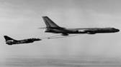
A.“歼—l0”战斗机
B．地面上的房屋
C．加油机中的飞行员
D．“歼—l0”战斗机里的飞行员
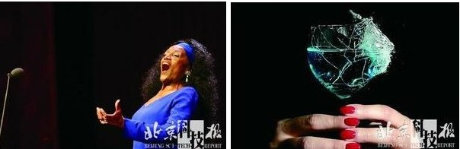
2.据报道，世界“吼王”杰米•温德拉曾“吼”出超过100dB的声音，如图是他“吼”出声音将玻璃杯震碎的情景．下列有关他“吼”出的声音的说法正确的是：
A.声音传递了能量
B.声音只在玻璃杯中传播
C.声音是玻璃杯振动产生的
D．声音的分贝数越高其频率越大
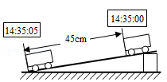
3.在“测量物体运动的平均速度”实验中，当小车自斜面顶端滑下时开始计时，滑至斜面底端时停止计时．如图所示，此过程中小车的平均速度是：
A． 90m/s B．0.09m/s C．0.9cm/s D．9m/s
4.将新鲜的豆腐放入冰箱里冷冻，第二天取出，解冻后切开，发现里面存在许多小孔。在小孔形成的过程中，发生的主要物态变化是：
A. 液化和汽化 B. 凝固和熔化 C. 凝固和汽化 D. 凝华和熔化
5.雨后的夜晚，当你迎着月光行走在有积水的路上，为了避让水洼，应走“较暗”的地面．这是因为光在：
A．地面发生镜面反射 B．地面发生漫反射
C .水面发生漫反射 D．水面不发生反射
6.在学习平面镜成像的有关知识后，四位同学画出小丑玩偶在平面镜中成的像如图所示，四幅图画中的物、像关系符合平面镜成像特点的是：
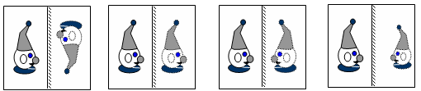
A B C D
7.如图所示，F为凸透镜的两个焦点，A＇B＇为物体AB的像，则物体AB在：
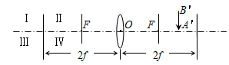
A．图中Ⅰ区域，比A＇B＇大，箭头方向向上
B．图中Ⅱ区域，比A＇B＇大，箭头方向向下
C．图中Ⅲ区域，比A＇B＇大，箭头方向向上
D．图中Ⅳ区域，比A＇B＇小，箭头方向向下
8.如图所示的四种情景中，属于光的折射现象的是:
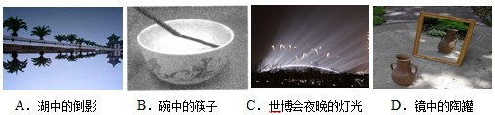
9.“五·四”青年节那天，学校请来摄影师给我们拍毕业照，列好队后，摄影师发现有几位同学没有进入取景框内，这时他重新调整照相机的正确方法是：
A．照相机向前移，镜头向前伸 B．照相机向前移，镜头向后缩
C．照相机向后移，镜头向前伸 D．照相机向后移，镜头向后缩
10.如图是探究甲、乙两种物质质量跟体积关系的图像。以下分析正确的是：
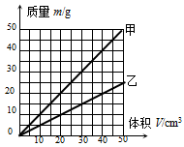
A．甲物质的质量跟体积的比值比乙物质大
B．甲物质的质量跟体积的比值比乙物质小
C．同种物质的质量跟体积的比值是不同的
D．不同物质的质量跟体积的比值是相同的
- a、b是两个由同种材料制成的金属球，它们的质量分别为128g、60g，体积分别为16 cm³、12 cm³。在这两个金属球中，如果有一个是实心的，那么：
A.这个实心球是a，金属的密度是 8 g/cm³ B．这个实心球是a，金属的密度是 5 g/cm³
C．这个实心球是b，金属的密度是 8 g/cm³ D．这个实心球是b，金属的密度是 5 g/cm³
12.下列说法中的物体，质量和密度都不变的是：
A．矿泉水喝掉一半后放入冰箱冻成冰 B．密闭容器内的冰熔化成水
C．一支粉笔被老师用去一半 D．“神六”从地面带入太空的照相机
13.下列说法正确的是：
A．甲物体对乙物体施加力的同时，甲物体也一定受到了力的作用
B．相互平衡的两个力，这两个力的三要素可能相同
C．做匀速直线运动的汽车一定受到平衡力的作用
D．一个物体受到力的作用，它的运动状态一定改变
14.小明沿水平方向用力推地面上的桌子,但没有推动.下列说法中正确的是：
A、人推桌子的力小于桌子受到的摩擦力
B、人推桌子的力等于桌子受到的摩擦力
C、人推桌子的力和桌子的重力是平衡力
D、桌子对地面的压力和地面对桌子的支持力是平衡力
15.在汽车刹车时，坐在车里的乘客会向前倾倒．这种现象可以用以下四句话来解释：
①乘客猝不及防，向前倾倒．
②汽车很快停止运动，乘客下半身也很快随车停止运动．
③乘客上半身由于具有惯性，仍然向前运动．
④坐在车里的乘客随汽车向前运动，司机发现情况立即刹车．
以上四句话最合理的排列顺序是：
A.④①②③ B. ④②③① C. ④③②① D. ④②①③
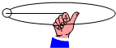
16.如图为小球在水平面内做匀速圆周运动的示意图，关于小球的受力情况，下列说法中正确的是：
A．小球不受力 B．小球受平衡力
C．小球受非平衡力 D．小球只受重力
二.填空题(每空1分,共19分)
1.有一列火车，长168m，以18km/h的速度通过一座长862m的铁桥，以车头进桥到车尾离桥一共需要 s。
2.端午节期间，郑能随父母到山区爬山，他向着远处的山崖大喊一声，约1.6s听到回声，他们距山崖大约 m．声音在空气中以 形式传播．
3.天津地区一年四季分明，严冬的早晨在窗玻璃上会出现“冰花"。冰花主要是水蒸气遇到冷的玻璃 形成的（填物态变化名称），冰花应出现在玻璃的 侧（填写“内”或“外”）。
4.我们能从教室的不同方向看到黑板上的粉笔字，是因为光发生 反射的缘故。
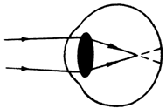
5.彩色电视机屏幕上各种艳丽色彩是由红、 、蓝三种色光通过适当的比例混合得到的。我国自行研制的宇航服的头盔玻璃必须能减弱 （选填“红外线”或“紫外线”）对眼睛和皮肤的损害．
6.清晨，露珠下面的草木叶脉更加清晰，这是因为露珠起到了 镜作用的结果．右图是小磊同学看远处物体时的光路图，由图可知他是 (填“近视”或“远视”)眼，如需矫正视力，他应选用的镜片是 透镜。
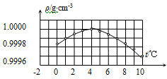
7.水具有反常膨胀的特性。如图所示为水的密度在0℃～10℃范围内随温度变化的曲线。根据图象可知，温度等于 ℃时，水的密度最大；在0℃～4℃范围内，水具有 （填“热胀冷缩”或“热缩冷胀”）的性质。
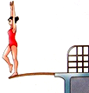
8.中国跳水队被称为“梦之队”，如图所示，跳水运动员在向下压跳板的过程中，跳板由于发生 （填“弹性”或“塑性”）形变，产生的 力使运动员的 （填“形状”或“运动状态”）发生改变．
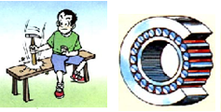
9.载有20t救灾货物的汽车沿济青高速公路匀速向西行驶，汽车的水平牵引力是2.5×10⁴N，则汽车在水平方向上受到的阻力是 N，方向 。
10.如图所示，锤头松动时，用力敲锤柄是利用 使锤头套紧；许多机器的轴上都装了滚动轴承，这是因为在压力相同的情况下 。
三、作图题（每题2分，共6分）
1.如图1所示，一束光线与水平面成30°角从空气斜射到水面时，发生反射和折射，请你在图中画出它的反射光线（标出反射角的大小）和折射光线的大致方向。
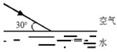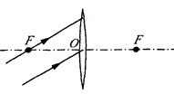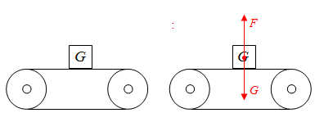
图1 图2 图3
- 如图2所示，两条入射光线分别过凸透镜的焦点F和光心O，分别画出经过凸透镜折射后的光线．
3.一重为G的物体，随着传送带一起沿水平方向向左做匀速直线运动，不计空气阻力，请画出图3物体受力的示意图。
- 实验探究（每空1分，共16分）
1．小华想探究凸透镜成像规律。实验桌上有A、B、C三个凸透镜，其中凸透镜A的焦距为10cm，凸透镜B的焦距为50cm，凸透镜C的焦距未知。光具座上标尺的刻度范围如图所示。
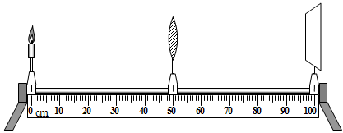
（1）小华想探究凸透镜成实像的规律，应选用 凸透镜（选填“A”或“B”）。实验过程中，他将点燃的蜡烛放置在距凸透镜25cm处时，移动光屏，直到光屏上呈现出烛焰清晰的像，则该像是倒立、 的实像。（选填“放大”或“缩小”）。
（2）小华将凸透镜C固定在光具座上50cm刻线处，当烛焰在光具座上30cm到40cm刻线之间时，烛焰的像是放大、倒立的实像；当烛焰在光具座上0cm到30cm刻线之间时，烛焰的像是缩小、倒立的实像。由此可判断烛焰在光具座上45cm刻线处时，烛焰的像是放大、 的 像。
2.同学们在实验室里测某种小矿石的密度,选用天平、量筒、小矿石、细线、烧杯和水,进行了如下的实验操作：
A．将小矿石用细线系好后慢慢地放入量筒中并记下总的体积．
B．把游码放在标尺的零刻度线处，调节横梁上的螺母，使横梁平衡.
C．把天平放在水平桌面上．
D．将小矿石放在左盘中,在右盘中增减砝码并移动游码直至横梁平衡.
E．在量筒中倒入适量的水并记下水的体积．
⑴正确的实验操作顺序是 (只填字母序号).
⑵在调节天平时，发现指针位置如图甲所示，此时应将平衡螺母向 调(选填“左”或“右”)．
⑶用调节好的天平称小矿石的质量.天平平衡时,放在右盘中的砝码和游码的位置如图乙所示；量筒量出小矿石的体积如图丙所示，由此可知，小矿石的密度ρ= kg/m³．
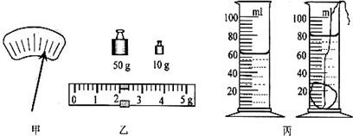
3.在探究“力对物体运动的影响”的实验中，在水平桌面上分别铺上分别粗糙程度不同的毛巾、棉布、玻璃，让小车自斜面顶端从静止开始滑下，小车从同一高度滑下后，在不同物体表面上运动的距离如图所示。
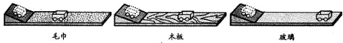
（1）实验时小车每次都从斜面顶端滚下，是为了让小车在这些物体表面开始运动的_________________相同。
（2）由图示可知，小车在玻璃上运动的距离最________________，这说明小车受到的阻力越______________，速度减小得越慢。
（3）根据这个实验推理：若水平物体表面绝对光滑（即小车不受任何阻力作用），那么小车将一直保持________________________。
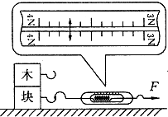
4.学习过“影响摩擦力大小的因素”后，小强发现实验室里有如图所示的铁块和木块。他想比较一下铁块表面和木块表面的粗糙程度，进行了如下实验：
（1）因为要比较两者表面的粗糙程度，所以在同一水平桌面上做实验时，应保持 不变。
（2）先将木块叠放在铁块上，用弹簧测力计 拉动它们。弹簧测力计的示数如图所示，则桌面对物体的摩擦力为 N。
（3）然后， （填两物块的放置情况），重复上述过程，这次测得的摩擦力为2.4N。通过上述实验现象可知： 的表面粗糙程度大一些。
- 计算题（第一题6分，第2题5分，共11分）
- 某医院的急救室配有一只氧气瓶，已知它的容积为20L，里面装有密度为2.5kg/m³的纯氧气。在某次抢救病人的过程中用掉了10g，则瓶内剩余氧气的密度是多少？（温馨提醒：1L=1×10⁻³m³）

2.起重机吊着重1000N的物体，当物体在空中静止时：
（1）求钢丝绳对物体的拉力是多少N？
（2）一个桥头立着如图所示的限重标志牌，这座桥面受到的压力超过多少时，就可能发生危险？

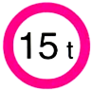

八年级物理第一学期期末试卷参考答案

一、选择题（每题3分，共48分。每小题给出的四个选项只有一项是正确答案，请将正确答案填写在下面的表格中）
二.填空题(每空1分,共19分)
题序 | 1 | 2 | 3 | 4 | 5 | 6 | 7 | 8 | 9 | 10 | 11 | 12 | 13 | 14 | 15 | 16
答案 | C | A | B | B | B | C | C | B | D | A | A | D | A | B | B | C
1.206 2.272、声波 3.凝华、内 4.漫 5. 绿、紫外线 6.放大 、近视 、 凹 7.4、 热缩冷胀 8.弹性 、弹力、运动状态 9.2.5×10⁴ 、水平向东10.惯性、变滑动为滚动，减小了摩擦
三、作图题（每题2分，共6分）
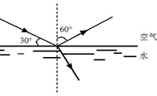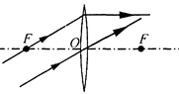
四、实验探究（每空1分，共16分）
1.（1）A 缩小 （2） 正立 虚
2.（1）CBDEA （2）左 （3）3.1×10³
- （1）速度 （2）远 小 （3）匀速直线运动状态
- （1）压力 （2）匀速 3.7 （3）将铁块叠放在木块上 （4）铁块
五、计算题（第一题6分，第2题5分，共11分））
